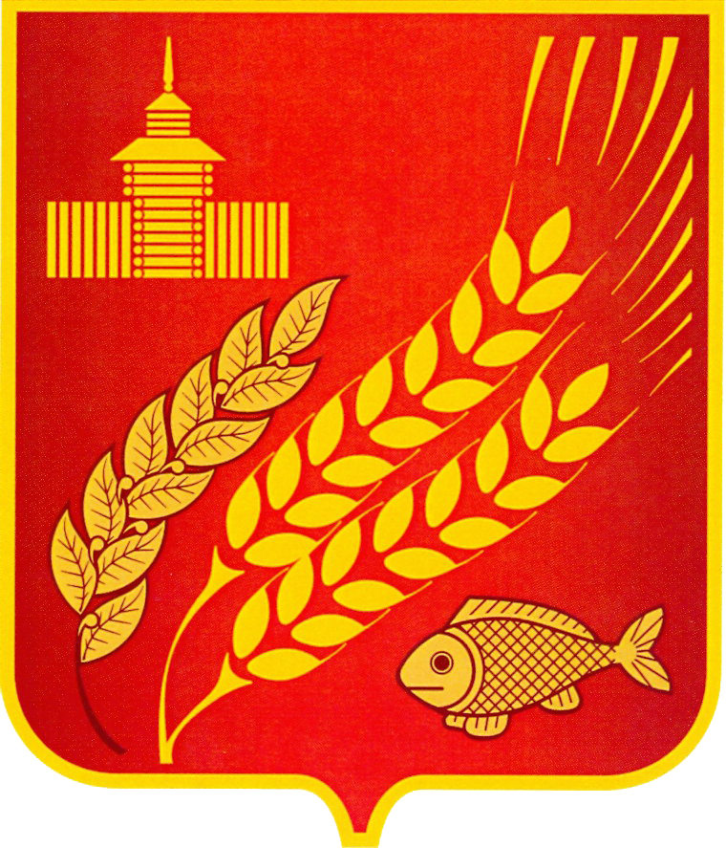

КУРГАНСКАЯ ОБЛАСТЬ
МОКРОУСОВСКИЙ МУНИЦИПАЛЬНЫЙ ОКРУГ
ДУМА МОКРОУСОВСКОГО МУНИЦИПАЛЬНОГО ОКРУГА

РЕШЕНИЕ

от 13 мая 2022 года №5
с. Мокроусово

Об утверждении структуры Думы

Мокроусовского муниципального округа

В соответствии со статьей 35 Федерального закона от 6 октября 2003 года № 131-ФЗ «Об общих принципах организации местного самоуправления в Российской Федерации»
Дума Мокроусовского муниципального округа РЕШИЛА:
1. Утвердить структуру Думы Мокроусовского муниципального округа согласно приложению к настоящему решению.
2. Опубликовать настоящее решение в приложении к общественно-политической газете района «Восход» «Восход» официальный».
3. Настоящее решение вступает в силу со дня его подписания.

Председатель Думы Мокроусовского
муниципального округа В.И. Кизеров

Исп. Шубина И.А.
тел. 9-77-41
Разослано по списку (см. оборот)

Приложение
к решению Думы Мокроусовского
муниципального округа
от 13 мая 2022 года № 5
«Об утверждении структуры Думы
Мокроусовского муниципального
округа»
Председатель
Комиссии
Заместитель председателя
Комиссия по бюджету, финансам, налогам и экономической политике
Комиссия по социальным вопросам
Комиссия по вопросам местного самоуправления (мандатная)
Комиссия по аграрной политике, природопользования и охране окружающей среды
Депутатские объединения (фракции, депутатские группы)

Дума Мокроусовского муниципального округа

